**Клас: 6**

**Тема:** Планування представлення презентації та налаштування показу.

**Мета:** продовження формування навичок створення та оформлення презентацій, формування вміння розробляти план створення та представлення презентації, визначення основних етапів, ознайомити з елементами керування відповідної вкладки редактора презентацій, інструментами вікна настроювання презентації.

**Тип уроку:** комбінований

**Наскрізні змістові лінії:** громадянська відповідальність, здоров’я та безпека.

**Обладнання та матеріали**: презентація до уроку, інтерактивний матеріал для повторення, файли-заготовки для практичної частини.

**Програмне забезпечення**: редактор презентацій Microsoft Power Point, текстовий процесор Microsoft Word, онлайн-стіна Padlet, середовище інтерактивних вправ Learning App, онлайн-вікторина Quisis, онлайн-генератор хмари слів WordArt.

**Вказівки:** *(Роботу можна спланувати так, що всі необхідні матеріали та посилання розмістити завчасно на онлайн дошці, дати дітям посилання та працювати.)*

**Посилання на дошку Padlet** [Планування представлення презентації та налаштування показу. (padlet.com)](https://padlet.com/tmiskova18/s2mn21pzi73893oj)

***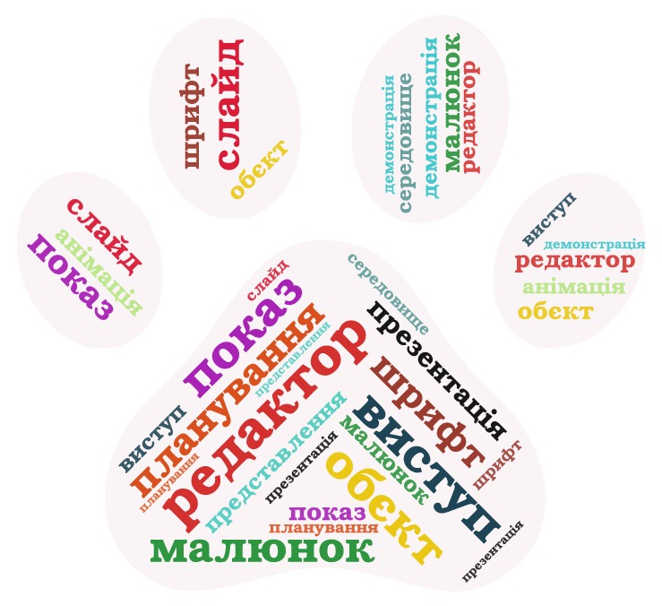*Хід уроку:**

**І. Організаційний етап.**

**ІІ. Актуалізація опорних знань.**

1. ***Інтерактивна ігрова діяльність***

* Чи пов’язані слова, що знаходяться на

зображеній хмарі слів?

* Які асоціації у вас виникають, коли ви їх читаєте?
* Яку програму можна застосувати аби створити

комп’ютерну презентацію?

* Чи знайомі ви з таким застосунком як хмара слів WordArt? Чи хотіли б навчитися з ним працювати?

1. ***Вправа «Психологічне налаштування на плідну роботу».***

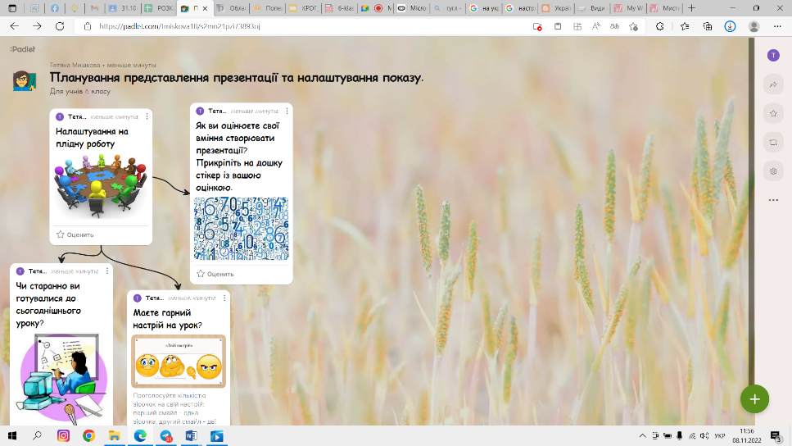***Міні-ітерв’ю з використанням онлайн-стіни Padlet.***

1. ***Виконання інтерактивної вправи за посиланням***

[***Види ефектів анімації (learningapps.org)***](https://learningapps.org/1927471)

1. ***Вправа «Знайти відповідності».***

|  |  |  |
| --- | --- | --- |
| ***Твердження*** | ***Етапи створення презентації*** | ***Вимоги до створення презентації*** |
| 1.Пошук зображень, потрібних текстів та інших даних. |  |  |
| 2.Кожен слайд має відображати одну думку. |  |  |
| 3.Заголовки мають бути короткими, привертати увагу аудиторії та узагальнювати головну думку. |  |  |
| 4.Кількість зображень на одному слайді — від 1 до 4. |  |  |
| 5.Перевірка та редагування презентації. |  |  |
| 6.Створення слайдів на комп'ютері з використанням відібраних матеріалів |  |  |
| 7.Визначення мети, сценарію та структури і презентації. |  |  |

**ІII. Повідомлення теми та мети уроку.**

Можна застосувати підказки створені за допомогоюхмари слів WordArt.

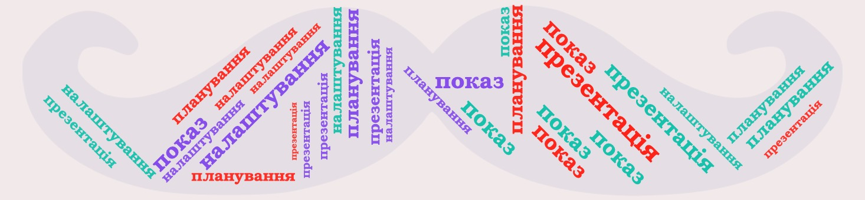

**ІV. Мотивація навчальної діяльності.**

***Вправа «Асоціативний кущ»***

Які асоціації у вас зі словом «Планування»?

**V. Вивчення нового матеріалу.**

Пояснення вчителя з елементами демонстрування:

Під час створення комп'ютерної презентації ви враховуєте, перед ким будете виступати з нею або хто і в яких умовах буде її переглядати.

**Залежно від цього потрібно планувати і хід її демонстрації.**

**Якщо** ви будете виступати з презентацією перед аудиторією, то можете керувати її показом вручну або спланувати час показу для автоматичної зміни слайдів.

**Якщо** комп'ютерна презентація створюється для самостійного ознайомлення з її змістом без усного виступу, то варто спланувати в структурі презентації слайд з переліком розділів і забезпечити можливість швидкого переходу до перегляду потрібного.

**Якщо** презентація буде демонструватися без усного супроводу та керування, наприклад на великому екрані у виставковому залі або в транспорті, то потрібно спланувати та налаштувати її показ без зупинки до вимкнення.

**Під час планування показу варто обміркувати:**

* які зі слайдів будуть демонструватися і в якій послідовності;
* скільки часу знадобиться на показ кожного з них;
* які ефекти будуть використані в комп'ютерній презентації;
* окремо варто підготувати текст вашого виступу.

Для настроювання показу відповідно до вашого плану призначено елементи керування вкладки **«Показ слайдів».**

Використання гіперпосилань і кнопок дій надає можливість переглядати слайди презентації не послідовно, а в порядку, який зручний для користувача. Гіперпосилання на слайді може бути пов'язано з фрагментами тексту або з графічними об'єктами.

Для кожного слайда презентації можна додати візуальний ефект, який відтворюватиметься під час появи слайда в процесі демонстрації комп'ютерної презентації, та вказати тривалість показу слайда.

У цьому ж вікні можна встановити, чи будуть демонструватися всі слайди чи вибіркові.

Під час демонстрації комп'ютерної презентації можна перейти до перегляду будь-якого слайда або завершити показ комп'ютерної презентації, використовуючи команди контекстного меню слайда. Крім того, у контекстному меню можна вибрати вид вказівника – «Перо» або «Виділення» та робити рукописні позначки на слайді під час його демонстрації.

**VI. Динамічна пауза.**

**VIІ. Засвоєння нових знань, формування вмінь.**

**Виконання практичного завдання.**

1. *Повторення правил безпечної поведінки за комп’ютером.*
2. *Інструктаж учителя.*
3. *Виконання практичного завдання за темою.*
4. *Творча лабораторія «Оцінка експерта» або « Робота на «12+» ».*

Після виконання практичної роботи слід дати дітям творче завдання – оцінити презентацію за змістом та дизайном. Орієнтовні акценти.

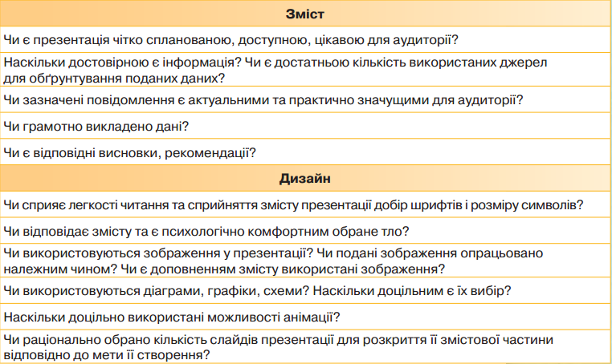



1. Зняття м’язового напруження очей.

**VIІІ. Підсумок уроку**

**Вправа «Мікрофон»**

* + - 1. Елементи керування якої вкладки призначено для настроювання показу презентації?
      2. Які налаштування можна виконати з їх використанням?
      3. У яких випадках потрібно налаштовувати показ слайдів?

**Висновок роботи:**

**Рефлексія. Онлайн**-**вікторина Quisis.**

**IХ. Домашнє завдання.**